2024年辽宁省普通高等学校招生考试
一、选择题：本题共10小题，共46分。在每小题给出的四个选项中，第1~7题只有一项符合题目要求，每小题4分；第8~10题有多项符合题目要求，每小题6分，全部选对的得6分，选对但不全的得3分，有选错的得0分。
1. 长征五号遥八运载火箭托举嫦娥六号探测器进入地月转移轨道，火箭升空过程中，以下描述的物理量属于矢量的是（ ）
A. 质量 B. 速率 C. 动量 D. 动能
2. 当篮球在指尖上绕轴转动时，球面上P、Q两点做圆周运动的（ ）
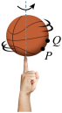
A 半径相等 B. 线速度大小相等
C. 向心加速度大小相等 D. 角速度大小相等
3. 利用砚台将墨条磨成墨汁，墨条速度方向水平向左时，（ ）

A. 砚台对墨条的摩擦力方向水平向左
B. 桌面对砚台的摩擦力方向水平向左
C. 桌面和墨条对砚台的摩擦力是一对平衡力
D. 桌面对砚台的支持力与墨条对砚台的压力是一对平衡力
4. 某同学自制双缝干涉实验装置，在纸板上割出一条窄缝，于窄缝中央沿缝方向固定一根拉直的头发丝形成双缝，将该纸板与墙面平行放置，如图所示，用绿色激光照双缝，能在墙面上观察到干涉条纹，下列说法可以使相邻两条亮纹中央间距变小的是（ ）

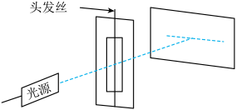
A. 换用更粗的头发丝 B. 换用红色激光照双缝
C. 增大纸板与墙面的距离 D. 减小光源与纸杯的距离
5. 某种不导电溶液相对介电常数ε，与浓度的关系曲线如图（a）所示，将平行板电容器的两极板全部插入该溶液中，并与恒压电源，电流表等构成如图（b）所示的电路，闭合开关S后，若降低溶液浓度，则（ ）
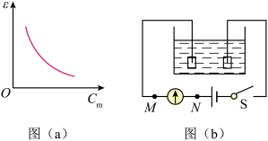
A. 电容器的电容减小 B. 电容器所带的电荷量增大
C. 电容器两极板之间的电势差增大 D. 溶液浓度降低过程中电流方向为M→N
6. 在水平匀强电场中，一带电小球仅在重力和电场力作用下于竖直纸面内运动，如图，若小球的初速度方向沿虚线，则其运动轨迹为直线，若小球的初速度方向垂直于虚线，则其从O点出发运动到O点等高处的过程中（ ）
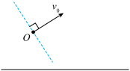
A. 动能减小，电势能增大 B. 动能增大，电势能增大
C. 动能减小，电势能减小 D. 动能增大，电势能减小
7. 如图（a），若将小球从弹簧原长处由静止释放，其在地球与某球体天体表面做简谐运动的图像如（b），设地球，该天体的平均密度分别为和。地球半径是该天体半径的n倍。的值为（ ）

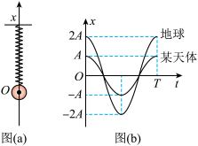
A. B. C. D.
8. X射线光电子能谱仪是利用X光照射材料表面激发出光电子，并对光电子进行分析的科研仪器，用某一频率的X光照射某种金属表面，逸出了光电子，若增加此X光的强度，则（ ）
A. 该金属逸出功增大 B. X光的光子能量不变
C. 逸出的光电子最大初动能增大 D. 单位时间逸出的光电子数增多
9. 如图，两条“∧”形光滑平行金属导轨固定在绝缘水平面上，间距为L，左、右两导轨面与水平面夹角均为30°，均处于竖直向上的匀强磁场中，磁感应强度大小分别为2B和B。将有一定阻值的导体棒ab、cd放置在导轨上，同时由静止释放，两棒在下滑过程中始终与导轨垂直并接触良好，ab、cd的质量分别为2m和m，长度均为L。导轨足够长且电阻不计，重力加速度为g，两棒在下滑过程中（ ）
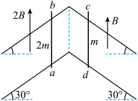
A. 回路中的电流方向为abcda B. ab中电流趋于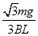
C. ab与cd加速度大小之比始终为2︰1 D. 两棒产生电动势始终相等
10. 一足够长木板置于水平地面上，二者间的动摩擦因数为μ，时，木板在水平恒力作用下，由静止开始向右运动。某时刻，一小物块以与木板等大、反向的速度从右端滑上木板。已知到的时间内，木板速度v随时间t变化的图像如图所示，其中g为重力加速度大小，时刻，小物块与木板的速度相同，下列说法正确的是（ ）

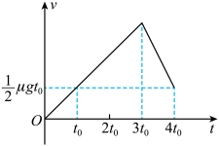
A. 小物块在时刻滑上木板 B. 小物块和木板间动摩擦因数为2μ
C. 小物块与木板的质量比为3︰4 D. 之后小物块和木板一起做匀速运动
二、非选择题：本题共5小题，共54分。
11.将电阻边拉直固定，按照图（v）连接电路，金属夹量于电阻丝的（A/B）。
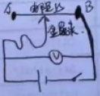
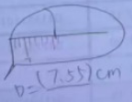
11. 理想变压器原、副线圈的匝数比为n1：n2 = 5：1，原线圈接在电压峰值为Um的正弦交变电源上，副线圈的回路中接有阻值为R的电热丝，电热丝密封在绝热容器内，容器内封闭有一定质量的理想气体，接通电路开始加热，加热前气体温度为T0。
（1）求变压器的输出功率P；
（2）已知该容器内的气体吸收的热量Q与其温度变化量ΔT成正比，即Q = CΔT，其中C已知。若电热丝产生的热量全部被气体吸收，要使容器内的气体压强达到加热前的2倍，求电热丝的通电时间t。
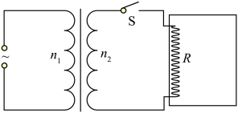
12. 如图，高度的水平桌面上放置两个相同物块A、B，质量。A、B间夹一压

缩量的轻弹簧，弹簧与A、B不栓接。同时由静止释放A、B，弹簧恢复原长时A恰好从桌面左端沿水平方向飞出，水平射程；B脱离弹簧后沿桌面滑行一段距离后停止。A、B均视为质点，取重力加速度。求：
（1）脱离弹簧时A、B的速度大小和；
（2）物块与桌面间的动摩擦因数μ；
（3）整个过程中，弹簧释放的弹性势能。
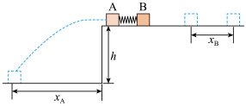
13. 现代粒子加速器常用电磁场控制粒子团运动及尺度。简化模型如图：Ⅰ、Ⅱ区宽度均为L，存在垂直于纸面的匀强磁场，磁感应强度等大反向；Ⅲ、Ⅳ区为电场区，Ⅳ区电场足够宽，各区边界均垂直于x轴，O为坐标原点。甲、乙为粒子团中的两个电荷量均为＋q，质量均为m的粒子。如图，甲、乙平行于x轴向右运动，先后射入Ⅰ区时速度大小分别为和。甲到P点时，乙刚好射入Ⅰ区。乙经过Ⅰ区的速度偏转角为30°，甲到O点时，乙恰好到P点。已知Ⅲ区存在沿＋x方向的匀强电场，电场强度大小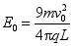。不计粒子重力及粒子间相互作用，忽略边界效应及变化的电场产生的磁场。
（1）求磁感应强度的大小B；
（2）求Ⅲ区宽度d；
（3）Ⅳ区x轴上的电场方向沿x轴，电场强度E随时间t、位置坐标x的变化关系为，其中常系数，已知、k未知，取甲经过O点时。已知甲在Ⅳ区始终做匀速直线运动，设乙在Ⅳ区受到的电场力大小为F，甲、乙间距为Δx，求乙追上甲前F与Δx间的关系式（不要求写出Δx的取值范围）
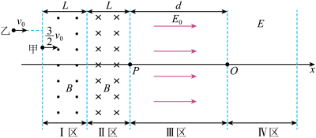

2024年辽宁省普通高等学校招生考试
一、选择题：本题共10小题，共46分。在每小题给出的四个选项中，第1~7题只有一项符合题目要求，每小题4分；第8~10题有多项符合题目要求，每小题6分，全部选对的得6分，选对但不全的得3分，有选错的得0分。
【1题答案】
【答案】C
【2题答案】
【答案】D
【3题答案】
【答案】C
【4题答案】
【答案】A
【5题答案】
【答案】B
【6题答案】
【答案】D
【7题答案】
【答案】C
【8题答案】
【答案】BD
【9题答案】
【答案】AB
【10题答案】
【答案】ABD
二、非选择题：本题共5小题，共54分。
11.将电阻边拉直固定，按照图（v）连接电路，金属夹量于电阻丝的（A/B）。

【11题答案】
【答案】（1）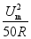；（2）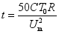
【12题答案】
【答案】（1）1m/s，1m/s；（2）0.2；（3）0.12J
【13题答案】
【答案】（1）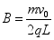；（2）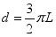；（3）